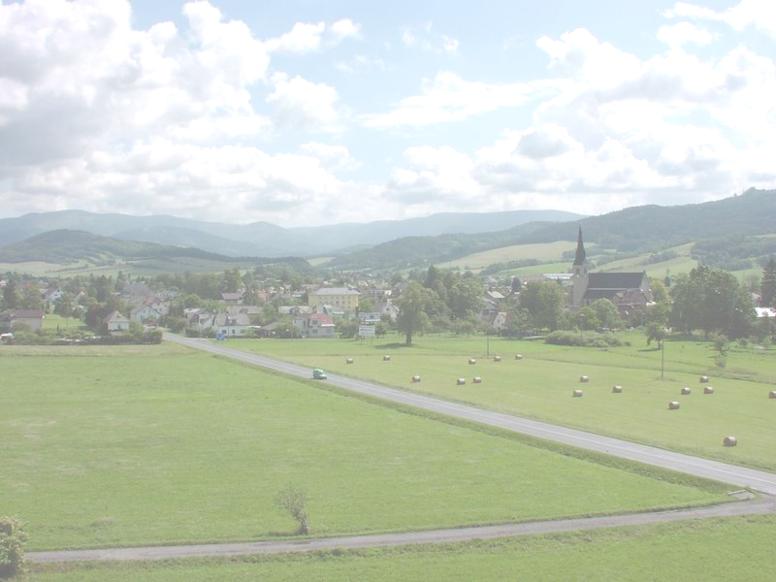
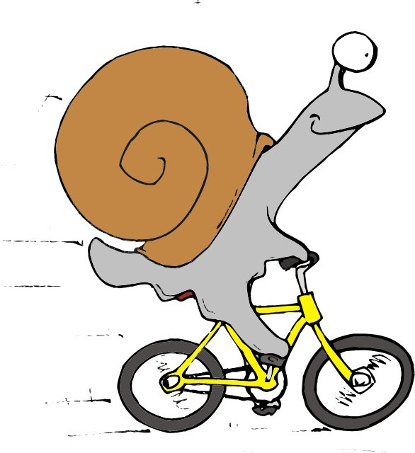

Jesenický šnek 2009 – 15. ročník
a
Šumperský pohár horských kol

O CENU RAPOTÍNA
2. ročník závodu XC horských kol pro všechny

Pořadatel: Cyklistický klub Buldoci Rapotín Sponzoři:


Termín: Neděle 16. 8. od 9:00

Místo: Rapotín - Koupaliště

Start: v 10:00 dětské kategorie roč. 1997 a mladší
v 11:00 ostatní kategorie

Prezentace: 9:00 – 9:45 - dětské kategorie D1,D2,D3

9:00 – 10:45 - ostatní kategorie

Startovné: 80 Kč - při přihlášení do 14.8.
100 Kč - v den závodu
10 Kč - žáci a žačky G,H při přihlášení do 14.8.

30 Kč - v den závodu
zdarma - dětské kategorie D1,D2,D3

Startovné se bude hradit hotově při prezentaci v den závodu.

Startovné zahrnuje i teplé jídlo po závodě !

Kategorie: Délka trati:

D1 chlapci a dívky roč. 2003 a mladší pár metrů (můžou být i odrážedla a tříkolky)
D2 chlapci a dívky roč. 2002 – 2000 1,5 km ( 1 okruh )
D3 chlapci a dívky roč. 1999 - 1997 4,5 km ( 3 okruhy )
H žáci roč. 1996 – 1994 9 km ( 1 okruh ) Obec Rapotín
G žačky roč.1996 – 1994 9 km ( 1 okruh )
Ž ženy a juniorky roč. 1993 a starší 18 km ( 2 okruhy )
M junioři roč. 1993 – 1991 18 km ( 2 okruhy )
A muži roč. 1990 – 1980 27 km ( 3 okruhy )
B muži roč. 1979 – 1970 27 km ( 3 okruhy )
C muži roč. 1969 – 1960 27 km ( 3 okruhy )
D muži roč. 1959 a starší 27 km ( 3 okruhy )

Trať: dětské kat. D1,D2,D3 – na okruhu kolem areálu Koupaliště
ostatní kat. – okruh 9 km kolem Bukového kopce; s převýšením cca 220 m

Vyhlášení : v areálu Koupaliště cca 30 min. po dojetí posledního závodníka

Ceny: v každé kategorii pro první tři, kategorie juniorek a žen ročníku 1974 a starší budou vyhlášeny zvlášť jen v případě dostatečné účasti, ale výsledky budou samozřejmě do Šumperského poháru horských kol započteny dle kat.

Upozornění: Bez použití cyklistické přilby se závodník nesmí závodu zúčastnit!!!!!!!!!!!!

Každý účastník startuje na vlastní nebezpečí a je povinen respektovat pravidla silničního provozu a pokynů pořadatelů. Pořadatel neručí za škody na zdraví a majetku závodníků. Toto účastník stvrzuje svým podpisem na prezenční listině.

Info: tel. 603 875 218, e-mail: kamil.osladil@seznam.cz, www.jesenickysnek.com

Přihlášky: tel. 724 032 620, e-mail: jmicunek@seznam.cz, http://mtb.moravanet.cz

Mapa trati závodu – okruh 9 km kolem Bukového kopce :

´´Koupaliště – Samota – Ludvíkov – zámek V. Losiny – zámecké schody – Koupaliště´´
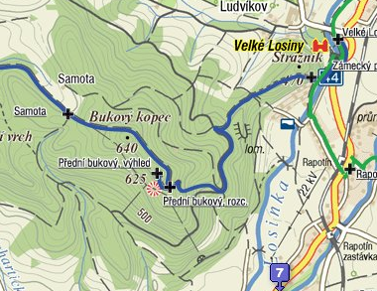

Jeseník

Schody

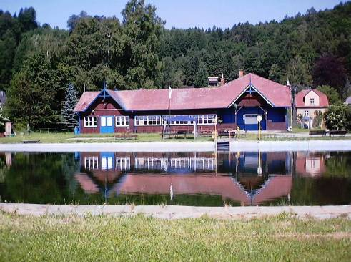

Šumperk

Profil trati závodu – okruh 9 km kolem Bukového kopce :

Celkové převýšení: - trať 27 km (3x okruh) = cca 660 m
- trať 18 km (2x okruh) = cca 440 m
- trať 9 km (1x okruh) = cca 220 m Koupaliště Rapotín
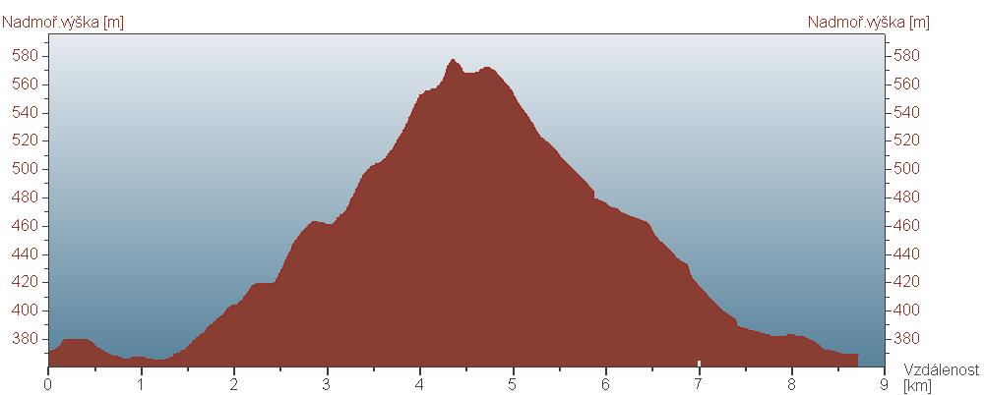

Start a cíl leží v nadmořské výšce cca 370 m.n.m.
Nejvyšší místo je Samota ve výšce cca 580 m.n.m.

Na akci se těší a všechny nadšence cyklistiky zvou pořadatelé

